Министерство науки и высшего образования Российской Федерации

Федеральное государственное автономное образовательное учреждение

высшего образования

**«Пермский национальный** **исследовательский политехнический университет»**

Факультет: Прикладной математики и механики

Кафедра: Вычислительной математики, механики и биомеханики

Направление: 09.03.02 «Информационные системы и технологии»

Профиль бакалавриата: «Информационные системы и технологии»

**ПРОЕКТИРОВАНИЕ ИНТЕРФЕЙСА КИС**

по дисциплине

**«КОРПОРАТИВНЫЕ ИНФОРМАЦИОННЫЕ СИСТЕМЫ»**

Выполнили:

студенты гр.ИСТ-19-1б, ИСТ-19-2б

Баяндин А.В., Михайлишин А.А.

Принял:

ст. преподаватель, Банников Р.Ю.

**Пермь 2023**

ИНТЕРФЕЙС

**Цель работы:** спроектировать интерфейс согласно обозначенному функционалу в техническом задании.

**Задачи:**

1. Разработать прототип входа для администратора и пользователей;
2. Разработать прототипы страниц с отчетами по представленным темам;
3. Разработать прототип отчетов.

Дизайн проработан с помощью сайта Figma.

Ссылка на проект:

<https://www.figma.com/proto/gLyETTXE6IlB51SOW1WWp8/%D0%9F%D0%9F%D0%9E-%22%D0%95%D0%B2%D1%80%D0%BE%D1%85%D0%B8%D0%BC%22?node-id=34-2&scaling=contain&page-id=0%3A1>

1. Назначение системы

Система предназначена для улучшения условий администрирования ППО «ЕвроХим». Также предназначена для повышения уровня ознакомления с актуальными новостями и мероприятиями, связанными с ППО.

Автоматизированная система должна обеспечивать возможность выполнения следующих функций:

1. Функция аутентификации;
2. Функция, обеспечивающая добавление, изменение и удаление данных о пользователях системы;
3. Функция, предоставляющая сведения об участниках ППО «ЕвроХим»;
4. Функция, предоставляющая сведения о наградах и мероприятиях, которые связаны с участниками ППО «ЕвроХим»;
5. Функция просмотра актуальных новостей и мероприятий, связанных с ППО «ЕвроХим»;
6. Функция генерации отчетов;
7. Формирование отчетов в формате xls (Microsoft Excel);
8. Реакция системы на ошибочный ввод;
9. Пользовательский интерфейс должен быть доступным и понятным Пользователю.
10. Проектирование интерфейса страниц системы
    1. Страница авторизации

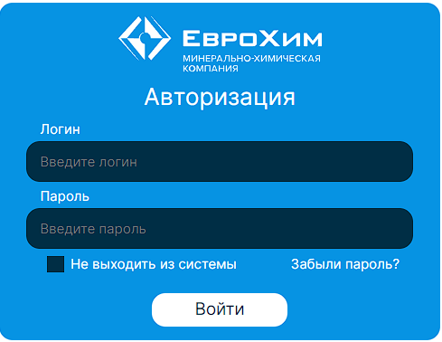

Рисунок 1 – Страница авторизации системы

* 1. «Домашняя» страница

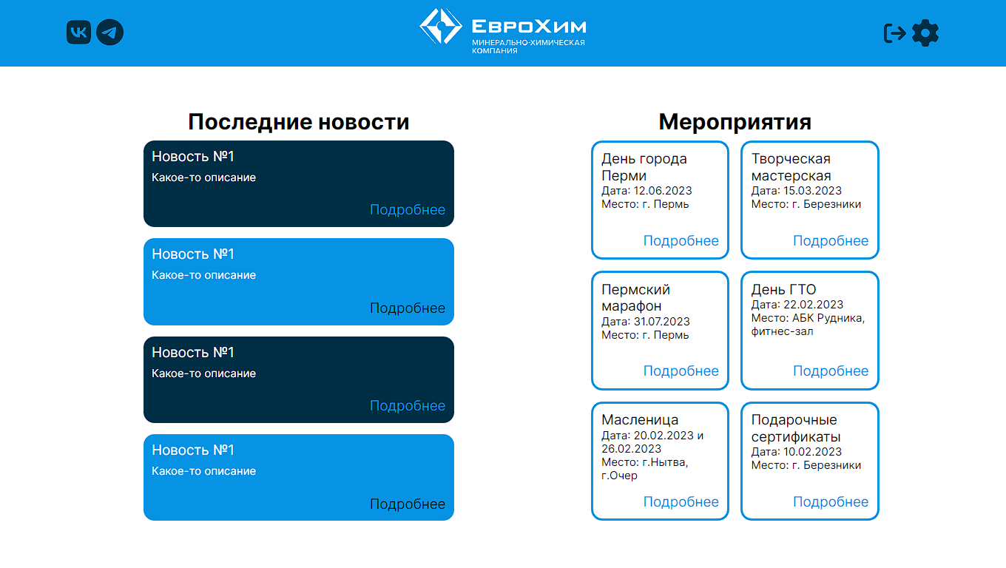

Рисунок 2 – «Домашняя» страница с правами администратора

* 1. Страница «Панель управления»

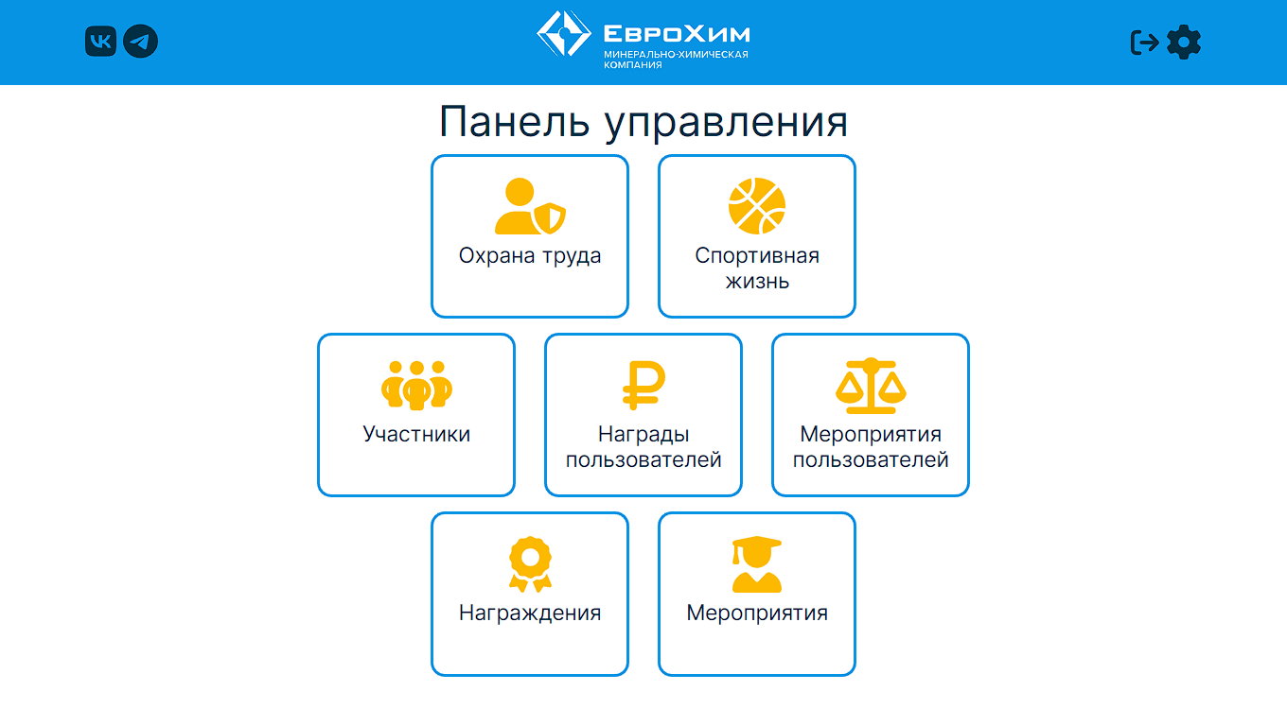

Рисунок 3 – Страница «Панель управления»

* 1. Страница «Отчет»

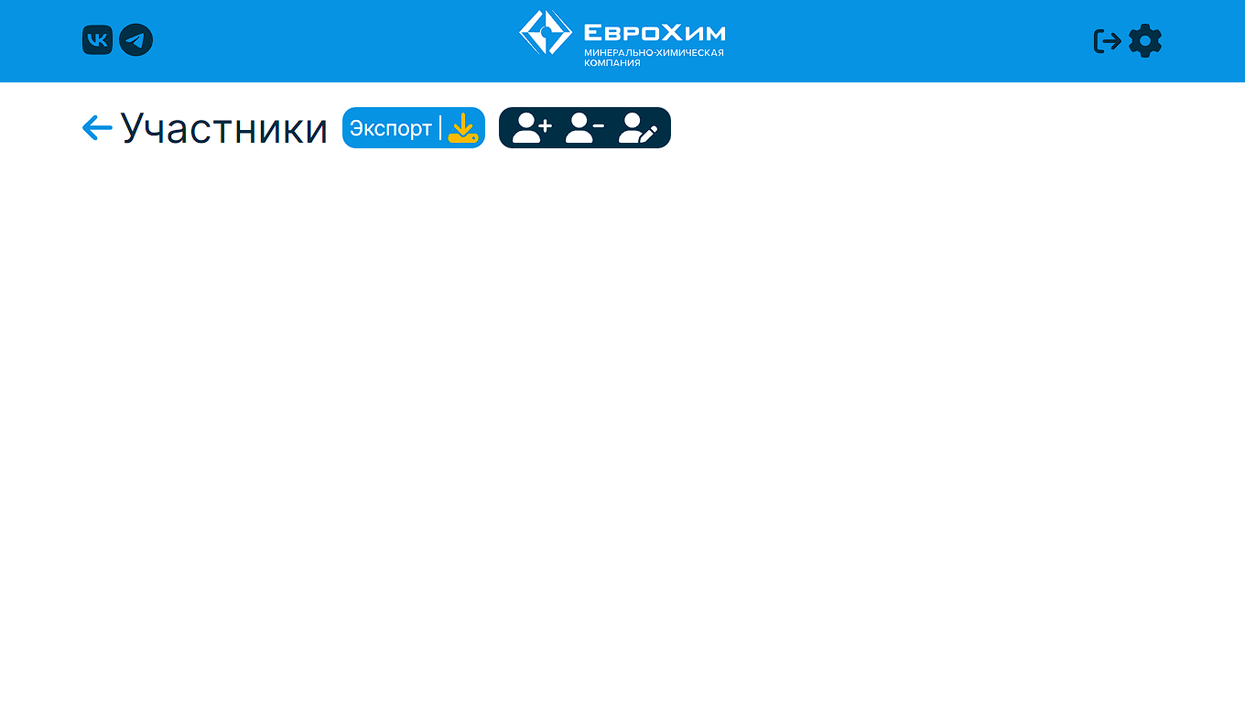

Рисунок 4 – Страница «Отчет»

* 1. Модальное окно с ошибкой

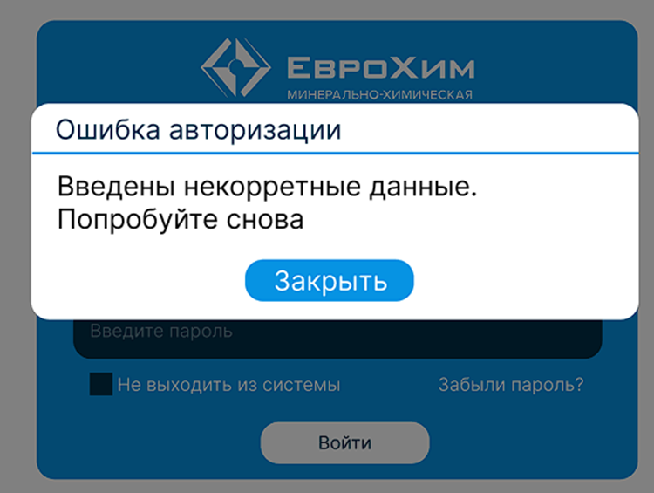

Рис. 5 – Модальное окно, которое сообщает об ошибке

* 1. Вид экспортированной таблицы

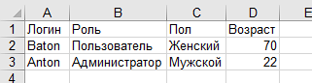

Рис. 6 – Вид экспортированной таблицы

1. Выводы

В данной лабораторной работе был спроектирован интерфейс и отображение отчетов согласно техническому заданию.